Ситковский А.М.
Угрозы «неестественного» прироста населения
В сентябре 2017 года специалистами «Центра стратегических разработок» (ЦСР), который возглавляет Алексей Кудрин, были разработаны и опубликованы «Предложения к миграционной стратегии России до 2035 года» [1]. Это документ долгосрочного стратегического планирования демографической политики нашей страны. Сам по себе вопрос формирования документа по такому важному вопросу не возникает, он безусловно необходим. Однако в этом документе чётко не оговорены угрозы, которые может нести такая политика для страны в долгосрочной перспективе.
В «Предложениях к миграционной стратегии» оговаривается противоречивость взглядов на дальнейшее развитие миграционной политики [1, с.25]. В Российской Федерации никак не могут прийти к единому мнению по данному вопросу вследствие чего установить конкретные цели миграционной политики. Это правда, однако необходимо оговорить, что специалисты ЦСР всё-таки являются, по их же выражению, «лоббирующими либеральную модель привлечения мигрантов», а автор представляет оппонирующую точку зрения. Как утверждал Сократ: «В споре рождается истина». Рассмотрение разных точек зрения по единому вопросу является неотъемлемым элементом демократического механизма принятия общественно важных решений. Само наличие таких точек зрения и возможность их высказывать характеризует наше государство с положительной стороны. Именно поэтому консенсус так и не был достигнут, он и не должен быть достигнут раз и навсегда.
Для начала необходимо обрисовать сложившуюся ситуацию, которая породила необходимость в таком документе. Российская Федерация испытывает проблемы с естественным воспроизводством населения. Несмотря на то, что число граждан страны с каждым годом увеличивается, количество умерших в год всё равно превышает число родившихся. По данным Росстата [3] в 2016 году убыль населения составила 2286 человек (или 0,65% от населения страны). Однако, общее число россиян увеличилось со 146,3 млн. в 2015 до 146,5 млн. человек [2], то есть примерно на 200 тысяч. Такое возможно лишь благодаря миграционному притоку, который не только покрывает нашу естественную убыль, но и обеспечивает численный прирост.
Всего в 2016 году в Россию прибыло 575 тыс. мигрантов, а покинуло страну 313 тыс. [4]. Таким образом остались в стране примерно 262 тыс. мигрантов. Такая высокая динамика миграционных потоков - это безусловно плюс, так как характеризует нашу страну, как экономически привлекательную для жителей стран с менее развитой экономической системой. Почти каждый второй приезжающий решил, что в нашей стране ему будет комфортнее, чем в родной. Подобное перераспределение населения - это скорее проблема близлежащих государств, а не нашего. Поэтому вернёмся к демографической ситуации.
Несмотря на эту статистическую неразбериху, учёные (и в том числе Росстат) отличают естественный прирост от искусственного. В то время, пока для миграционной рабочей силы создаются благоприятные условия, коренное русскоязычное население вымирает естественным путём. Разумеется, что эта проблема постигла не только Россию, она характерна для большинства высокоразвитых стран (таких как США, Германия, ОАЭ и т.д.). Если же мы взглянем на мировое первенство по количеству международных мигрантов за 2015 год [5], то Россия занимает в нём почтённое 3-место, уступив лишь США и Германии. Однако первенство здесь - весьма спорное достижение, поскольку это ответ на невозможность преодолеть естественную убыль или же обеспечить достаточный прирост населения, соответствующий темпам роста экономического. На сегодняшний день число иностранцев на нашей территории составляет примерно 11 млн. человек, что равняется примерно 7,9% от общего числа жителей.
Благодаря историческим особенностям развития национальной половозрастной структуры, она имеет волнообразный характер (на что и указывают специалисты ЦСР). Ниже приведены расчёты Росстата [6]:
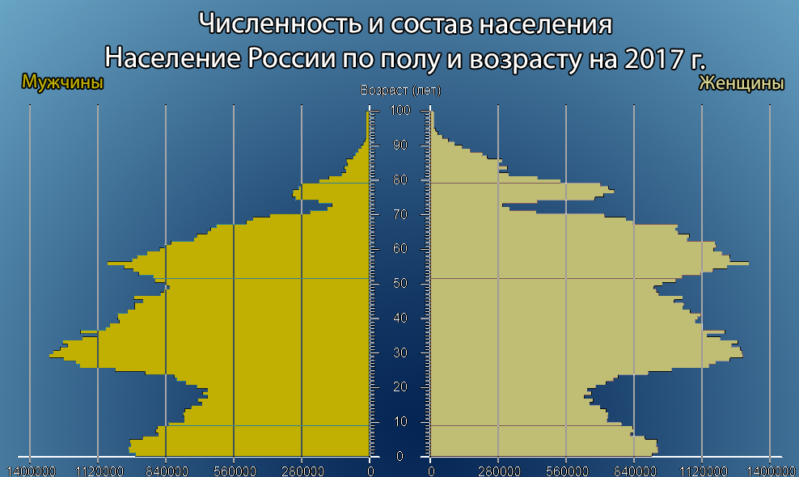
Подобное отображение демографических показателей традиционно называют «половозрастной пирамидой», однако в нашем случае «пирамида» прослеживается не столь чётко. Во времена «перестройки» рождаемость резко снизилась и не увеличивалась в течение примерно пяти лет. Теперь этому поколению пришла пора создавать новое, но они не могут воспроизвести достаточное потомство, чтобы исправить ситуацию. Так образовалась «демографическая яма», которая ждёт нас в ближайшие 5 лет и первые последствия мы уже обнаружили в виде убыли населения.
Безусловно, «демографическая яма» - это проблемная ситуация, а не приговор. С ней можно и нужно бороться посредством грамотной государственной демографической политики. В данном случае перед аппаратом управления государством лежат два пути. Первый, тот который предлагают специалисты ЦСР. Он заключается в государственном стимулировании миграционных потоков. Такой путь легко аргументировать экономически, так как речь идёт о потенциально квалифицированном трудовом ресурсе, который будет трудиться на благо российской экономики и который сразу готов приступить к работе, если всё сделать грамотно. Подобный путь развития избрали для себя США, который можно назвать «откачка мозгов» из других государств. Посмотрим, как выглядит изменение численности граждан США в динамике [7]:

На 2016 год (по данным Всемирного Банка) населения США составляло 323,127 миллиона человек, что на 0,7% больше, чем годом ранее. В среднем каждый год за последние 10 лет численность граждан этой страны увеличивается на 2 миллиона человек. Однако, есть такой показатель, как суммарный коэффициент рождаемости (СКР). Он показывает число родившихся детей на одну женщину. По данным Книги Фактов ЦРУ, этот показатель в 2016 году составил 1.87 [8]. К слову, в нашей стране СКР составил 1.61. Для нормального воспроизводства населения этот показатель должен равняться числу 2, т.к. для рождения одного ребёнка необходимо 2 родителя. Раз он меньше двух, а население увеличивается, то наполнение страны происходит за счёт мигрантов. Число мигрантов в США составляет примерно 15% от общей численности жителей или почти 20% от всех мигрантов в мире [5].
Второй путь более сложный, намного более мотивированный, но практически не аргументируемый экономически - стимулирование рождения и обеспечение условий формирования трудовых ресурсов на территории нашей страны. Это сложный путь, который требует невероятных аналитических усилий и непосредственного участия граждан. Просчитать сложные процессы организации общества на десятки лет вперёд практически невозможно, поэтому рассчитываются только общие показатели разной численности. Считается, что действовать нужно «здесь и сейчас», чтобы в кратчайшие сроки разобраться с проблемой и отрапортовать в Администрацию Президента о проделанной работе. Разумеется, что покрыть недостаток трудовых ресурсов за счёт рождений невозможно, т.к. только что родившийся ребёнок - ещё примерно 20 лет не будет работником. Зато мигранты сразу находятся в трудоспособном возрасте.
Второй путь должен лечь в основу долгосрочной экономической стратегии развития России. Миграционное замещение населения превращает страну в обитель иноземцев с другой культурой и уровнем цивилизационного развития. В старину таких людей называли «нехристи», что не означало ничего положительного. В этом слове прослеживается невозможность преодоления культурно-ценностной пропасти между жителями разных государств. Однако, есть и другой вариант - когда жители России просто перенимают мировоззрение своих западных коллег, индивидуалистически-материалистическое понимание мира. Тогда никакой «культурной пропасти» не возникнет, но неизбежно будет утрачена российская культурная идентичность, знаменитая на весь мир духовность, что, к сожалению, сейчас и происходит.
Специалисты ЦСР, ссылаясь на Росстат [1, с.24] прогнозируют и в принципе одобряют миграционный прирост населения на 250-500 тыс. человек в год с 2018 и по 2030 годы. Несложно посчитать, что это от 3 до 6 миллионов человек за все годы. При этом указывается, что такое количество мигрантов обеспечит лишь покрытие естественной убыли. То есть, миграционные потоки будут стимулированы с целью замещения коренного русскоязычного населения, для того, чтобы формальная статистическая убыль не сказалась «на геополитическом положении страны и ее месте в иерархии крупнейших мировых держав». Снижение численности населения действительно повлияет на вес державы на мировой арене, однако непосредственно замещение являет собой не решение проблемы, а самообман и обман мировой общественности. Тот факт, что на подобные меры идут практически все высокоразвитые западные государства, не является достаточным основанием для заимствования этой стратегии.
Применив эту стратегию, к 2030 году процент мигрантов от общего числа жителей составит примерно 11,5% (при 500 тыс. мигрантов/год) или 9,5% (при 250 тыс. мигрантов/год), при неизменно сохраняющейся численности населения в 147 миллионов человек. То есть, при положительно развивающихся событиях и продуманной миграционной политике - каждый десятый житель страны, а при негативном сценарии культурной экспансии - это может быть каждый десятый населённый пункт, занятый (или сформированный) представителями определённого этноса. Конечно, до США России будет по-прежнему далеко, но вот Германию по количеству мигрантов наша страна скорее всего обгонит с большим отрывом и уверенно закрепится на втором месте в мире.
Существует мнение, что мигранты должны заполнить те должности, на которые не соглашаются граждане России [1, с.26]. Это низкооплачиваемые, черновые работы, которые не требуют специальной квалификации (высшего образования). Такая точка зрения имеет право на существование, однако она не лишена своих недостатков. Во-первых, если использовать эту точку зрения как центральную при формировании миграционной политики, то вместе с низкоквалифицированными кадрами мы получим, соответственно, кадры с низким уровнем интеллектуального развития, а, следовательно, и духовного, а значит и культурного. Все эти вещи неразрывно связаны. Такая миграционная политика в корне отличается от политики «откачки мозгов» США. Получается, что мы хотим высоконравственных и образованных мигрантов на низкооплачиваемые, черновые должности. Подобная формулировка стратегии не может увенчаться успехом.
Во-вторых, такая формулировка противоречит российскому менталитету и потворствует европейскому пониманию феномена миграции. Наша страна всегда была большой и многонациональной, в ней уживались абсолютно разные этносы и народности, сохранившие и по сей день свою культурную идентичность. Европейским странам есть чему поучиться у России в плане толерантности и терпимости, а также механизмов комфортного сосуществования, которое, впрочем, всё равно несёт в себе определённые проблемы. Идеи превосходства одной расы над другой, особенно белой над темнокожей никогда не были характерны для русских людей. Рассмотрение приезжающих людей, как чернь, которая будет служить великому русскому народу - это нацистская философия, проникающая из европейских государств. Автор статьи убеждён, что специалисты ЦСР нечего подобного не имели ввиду. Однако, следует предостерегаться подобных воззрений, который призваны уничижать человеческое достоинство.
Российскому государству действительно нужна чёткая и понятная миграционная стратегия, но она вовсе не обязательно должна быть однонаправленной. Укрепление глубинного понимания вопросов миграции должно поспособствовать развитию системы государственного управления экономикой и обуздать стихийные миграционные процессы. Предложения специалистов ЦСР весьма актуальны, но они предполагают только первый из двух описанных путей регуляции демографических процессов. Адекватным отражением реализации второго пути должна стать новая концепция демографической политики, а не только миграционной. Действующая сейчас «Концепция демографической политики Российской Федерации на период до 2025 года», принятая ещё в 2007 году и незначительно видоизменившаяся в 2014 году - уже многократно устарела и не отвечает даже реальному положению дел и, соответственно, не может претендовать ни на какое стратегическое планирование. Например, в ней предполагается увеличить число жителей России к 2025 году до 145 млн. человек, что меньше, чем реальный показатель на 2016 год. Необходимо сформировать новую стратегию, которая включала бы в себя и вопросы миграции и вопросы восполнения естественной убыли населения.
Ссылки на источники
[1] Предложения к миграционной стратегии России до 2035 года / Центр стратегических разработок // URL: http://csr.ru/wp-content/uploads/2017/09/Migration-Strategy-RU-web-1.pdf
[2] Рождаемость, смертность и естественный прирост населения / Росстат 2017 // URL: http://www.gks.ru/free_doc/new_site/population/demo/demo21.xls
[3] Численность населения / Росстат 2017 // URL: http://www.gks.ru/free_doc/new_site/population/demo/demo11.xls
[4] Общие итоги миграции населения (по потокам передвижения) / Росстат 2017 // URL: http://www.gks.ru/free_doc/new_site/population/demo/migr1.xls
[5] Тенденции международной миграции: ревизия за 2015 год / ООН // URL: http://www.un.org/en/development/desa/population/migration/data/estimates2/data/UN_MigrantStockTotal_2015.xlsx
[6] Интерактивное приложение: Возрастно-половая пирамида / Росстат 2017 // URL: http://www.gks.ru/wps/wcm/connect/rosstat_main/rosstat/ru/apps/
[7] Численность населения США (2017) / Всемирный банк // URL: http://databank.worldbank.org/data/reports.aspx?source=health-nutrition-and-population-statistics
[8] Суммарный коэффициент рождаемости по странам (2017) / Книга Фактов ЦРУ // URL: https://www.cia.gov/library/publications/the-world-factbook/rankorder/2127rank.html?countryName=Russia&countryCode=rs&regionCode=cas&rank=197#rs

